SEMINARIO DE TANTRA
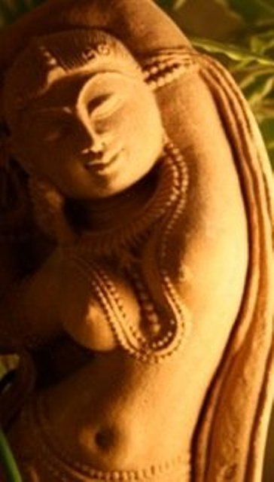
“LA SEXUALIDAD SAGRADA”
3 DE DICIEMBRE (solos y solas)
4 DE DICIEMBRE (parejas)
C/ Marina 132 bajos
(08013) (BARCELONA)
932655845
www.vivireltantra.es / .com
info@vivireltantra.es
tel. 606.587233 – 672101239
Maestro Intl. Horacio F. R. Porto

